Урок 11
Письмо полуовалов: письмо справа
и письмо слева. Гигиенические правила
Цели: познакомить учащихся с формой и названием элемента букв – «полуовал», изображенных в линиях и рисунках соответствующих шаблонов; научить писать элементы письменных букв по алгоритму; сформировать элементарное понятие об основных структурных единицах русского языка: слово, предложение, текст; учить правилам посадки и пользования письменными принадлежностями; развивать логическое мышление и внимание.
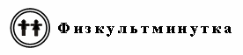
I. Организационный момент.
II. Сообщение темы урока.
– Рассмотрите элементы письменных букв в синей рамке в верхнем левом углу. На что похожи данные элементы?
– Сегодня на уроке будем учиться писать полуовалы справа и слева.
III. Повторение гигиенических правил письма.
IV. Знакомство с названиями элементов. Работа с шаблонами.
– Отгадайте загадки:
• Золотая голова
Велика, тяжела.
Золотая голова
Отдохнуть прилегла.
Голова велика,
Только шея тонка.
(Тыква.)
• Я румяную матрешку
От подруг не оторву,
Подожду, когда Матрешка
Упадет сама в траву.
(Яблоко.)
– Рассмотрите иллюстрацию в тетради. Где растут тыквы? Где растут яблоки?
– Найдите на данном рисунке детали, которые напоминают форму полуовалов справа и слева.
– Обведите на рисунке «Тыква и яблоко» полуовалы справа и слева.
– Найдите в дидактическом наборе соответствующие по форме и размеру шаблоны и сверьте их с данным рисунком (№ 16–24).
– Как называются эти элементы? (Полоски в форме полуовала.)
Подготовка руки к письму.
ВЫШЛИ ПАЛЬЧИКИ ГУЛЯТЬ
Раз, два, три, четыре, пять –
Вышли пальчики гулять.
Раз, два, три, четыре, пять –
В домик спрятались опять.
На первые строчки – поочередное сгибание пальчиков из кулачков, начиная с большого пальца. На следующие строчки – поочередное сгибание пальчиков в кулачки, начиная с мизинца.
V. Письмо элементов в тетради.
Учащиеся выполняют письмо элементов букв по алгоритмам:
1. Поставь ручку в начальную точку, обведи штрих, а затем обведи элемент по пунктирной линии.
2. Поставь ручку в начальную точку, обведи штрих и самостоятельно напиши заданный элемент.
Учащиеся работают по образцу в тетради. При необходимости учитель оказывает индивидуальную помощь учащимся.
Описание последовательности начертания элементов букв
(полное и краткое)
Счет при тактировании.
Начинаем чуть ниже верхней линейки рабочей строки. Справа налево пишем полуовальную линию, коснувшись верхней линейки рабочей строки, опускаем ее вниз, закругляем вправо, коснувшись нижней линейки рабочей строки.
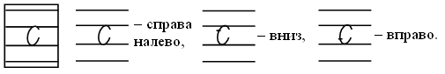
Счет: «и» «раз» «и».
Начинаем чуть ниже верхней линейки рабочей строки. Слева направо пишем полуовальную линию, коснувшись верхней линейки рабочей строки, опускаем ее вниз, закругляем влево, коснувшись нижней линейки рабочей строки.
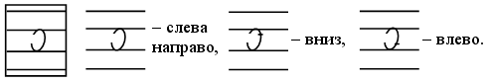
Счет: «и» «раз» «и».
Начинаем ниже дополнительной линейки. Справа налево пишем полуовальную линию, коснувшись дополнительной линейки; опускаем ее вниз, закругляем вправо, коснувшись нижней линейки рабочей строки.
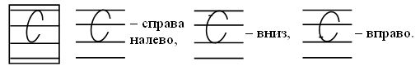
Счет: «и» «раз» «и».
Начинаем ниже дополнительной линейки. Слева направо пишем полуовальную линию, коснувшись дополнительной линейки; опускаем ее вниз, закругляем влево, коснувшись нижней линейки рабочей строки.
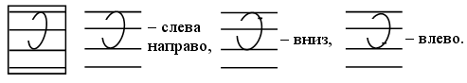
Счет: «и» «раз» «и».
Начинаем на середине дополнительной строки. Ведем полуовальную линию снизу вверх, продолжаем ее влево, коснувшись дополнительной линейки, закругляем вправо.
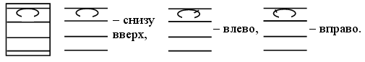
Счет: «и» «и» «и».
Начинаем ниже верхней линейки рабочей строки. Слева направо пишем полуовальную линию, коснувшись верхней линейки, опускаем ее чуть ниже нижней линейки рабочей строки, отклоняясь влево.
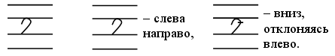
Счет: «и» «раз».
Начинаем ниже дополнительной линейки. Слева направо пишем полуовальную линию, коснувшись дополнительной линейки, опускаем ее чуть ниже верхней линейки рабочей строки, отклоняясь влево.
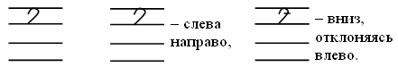
Счет: «и» «раз».
Начинаем ниже дополнительной линейки. Справа налево пишем полуовальную линию, коснувшись дополнительной линейки, опускаем ее чуть ниже верхней линейки рабочей строки, отклоняясь вправо.
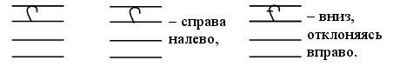
Счет: «и» «раз».
VI. Выполнение логических заданий с буквами.
– Какие элементы письменных букв написал Почемучка?
– Найдите на первой карточке известные вам элементы. Какой элемент на этой карточке не относится по своей форме к данной группе элементов? (Полоска в форме полуовала является лишней, так как остальные элементы относятся к группе «полоски в форме овалов».)
– Какие элементы отличаются переменным свойством от остальных элементов группы «полоски в форме овалов»? (Подчеркивание одного из элементов указывает на его переменное свойство. У подчеркнутого элемента овал отличается по размеру.)
– Сравните элементы Чем они похожи? Чем отличаются? (Данные элементы похожи по форме и пространственному расположению полуовала, но отличаются по размеру.)
– Сравните элементы . Чем они похожи? Чем отличаются? (Данные элементы похожи по форме и по размеру, но отличаются по пространственному расположению полуовала.)
– Сравните элементы . Чем они похожи? Чем отличаются? (Данные элементы похожи по форме и по размеру, но отличаются по пространственному расположению полуовала.)
– Сравните элементы Чем они похожи? Чем отличаются? (Данные элементы похожи по форме, но отличаются по размеру и по пространственному расположению полуовала.)
– Сравните элементы . Чем они похожи? Чем отличаются? (Данные элементы похожи по форме, но отличаются по размеру и по пространственному расположению полуовала.)
VII. Рисование узора-бордюра.
– Отгадайте загадки:
• Волосата, зелена,
В листьях прячется она,
Хоть и много ножек,
Бегать все равно не может.
(Гусеница.)
• Круглое, румяное,
Я расту на ветке:
Любят меня взрослые
И маленькие детки.
(Яблоко.)
– Рассмотрите узор и найдите в нем угаданный предмет.
Учащиеся выполняют узор-бордюр. Они воспроизводят элемент, преобразуют его в заданный рисунок или на этой же основе создают свой, используя цветные ручки.
– Какие элементы письменных букв «спрятаны» в этом узоре? (Малые и большие полуовалы.)
VIII. Итог урока.

